**SIMULADO LICEU 03 – 1º ANO**

**Conteúdo: Capítulo 14**

**Questão-01 - (Santa Casa SP/2019)** A figura mostra como os sistemas circulatório e respiratório se associam no corpo de determinado animal.

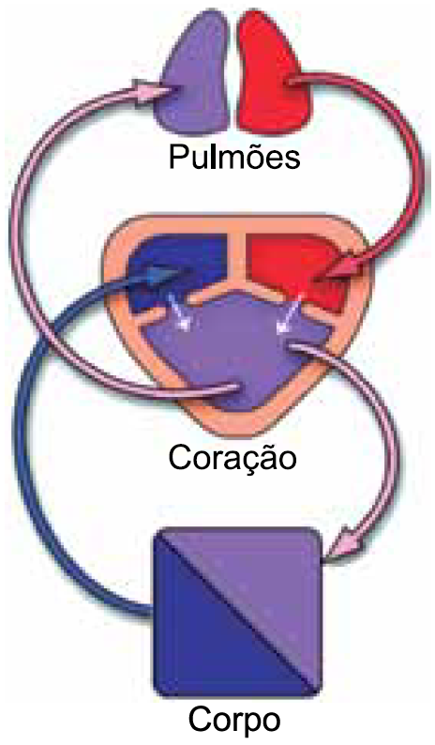

(www.nsf.gov. Adaptado.)

Essa forma de associação entre os sistemas ocorre em animais pertencentes ao grupo dos

a) osteíctes.

**b) anuros.**

c) marsupiais.

d) gastrópodes.

e) condrictes.

**Questão-02 - (UNITAU SP/2016)** O sistema circulatório é responsável pelo transporte de nutrientes, excretas, gases, hormônios e outras substâncias, entre as diferentes partes do organismo da maioria dos animais.

Com relação ao sistema circulatório, assinale a alternativa CORRETA.

a) Os parasitas do gênero *Taenia* apresentam sistema circulatório aberto, sem capilares, com um coração que bombeia sangue para vasos, de onde o sangue segue para banhar as células.

**b) Os peixes e as larvas de anfíbios apresentam um coração constituído de um átrio e de um ventrículo, e o sangue arterial não entra no coração.**

c) Os anfíbios adultos e répteis não crocodilianos apresentam coração com um átrio e dois ventrículos, um dos quais envia o sangue para os pulmões, e, o outro, para todo o corpo.

d) Nas aves e nos mamíferos, o coração apresenta dois átrios e dois ventrículos, mas, nas aves, a separação entre os ventrículos é incompleta.

e) Na circulação humana, o ritmo da contração cardíaca é determinado pela geração de impulsos elétricos no fascículo atrioventricular, o que provoca contração dos átrios.

**Questão-03 - (FCM PB/2020)** O sistema cardiovascular é responsável por garantir o transporte de sangue pelo corpo, permitindo, dessa forma, que nossas células recebam nutrientes e oxigênio. Analise as frases e complete as lacunas com os termos apropriados listados abaixo

A_____________ sai do ventrículo direito transportando sangue __________(que vai ao pulmão realizar hematose). O _______esquerdo recebe sangue rico em ______________, proveniente dos _________, enquanto o __________________ recebe sangue rico em ______________, proveniente do ____________,

a) Artéria aorta, arterial. Átrio, oxigênio, pulmões, átrio esquerdo, gás carbônico, resto do corpo.

**b) Artéria pulmonar, venoso. Átrio, oxigênio, pulmões, átrio direito, gás carbônico, resto do corpo.**

c) Artéria pulmonar, arterial. Átrio, oxigênio, resto do corpo, átrio esquerdo, gás carbônico, pulmões.

d) Artéria pulmonar, venoso. Átrio, oxigênio, pulmões, átrio direito, oxigênio, resto do corpo.

e) Artéria aorta, venoso. Átrio, oxigênio, pulmões, átrio direito, gás carbônico, pulmões.

**Questão-04 - (UECE/2020)** Em relação ao coração humano, escreva V ou F conforme seja verdadeiro ou falso o que se afirma nos itens abaixo.

( ) Os átrios são cavidades superiores que bombeiam sangue para fora do coração.

( ) Os ventrículos são cavidades inferiores, nas quais as artérias são conectadas.

( ) Epicárdio é a camada mais interna do coração, composta de músculo estriado cardíaco.

( ) Pericárdio é a membrana que reveste e protege o coração.

Está correta, de cima para baixo, a seguinte sequência:

a) V, V, V, V.

b) V, F, V, F.

**c) F, V, F, V.**

d) F, F, F, F.

e) V, V, F, F.

**Questão-05 - (UFT/2020)** Analise as afirmativas sobre o sistema cardiovascular humano.

I. O sistema cardiovascular envolve tanto o sistema sanguíneo quanto o sistema linfático.

II. As paredes do coração são constituídas por tecido muscular liso.

III. O fluido sanguíneo é formado por células e fragmentos celulares dispersos no plasma.

IV. As válvulas no interior das veias de maior calibre impedem o refluxo sanguíneo.

V. As artérias levam sangue dos órgãos e tecidos corporais para o coração.

Assinale a alternativa **CORRETA.**

a) Apenas as afirmativas I, II e IV estão corretas.

b) Apenas as afirmativas I, III e V estão corretas.

c) Apenas as afirmativas III e V estão corretas.

d) Apenas as afirmativas IV e V estão corretas.

**e) Apenas as afirmativas I, III e IV estão corretas.**

**Questão-06 - (FGV/2020)** Uma criança nasceu com um defeito em uma de suas valvas cardíacas. Essa valva não se fecha por completo durante a sístole cardíaca, o que ocasiona retorno de sangue arterial. O defeito nessa valva cardíaca faz com que o sangue retorne

**a) do ventrículo esquerdo para o átrio esquerdo.**

b) do átrio direito para o ventrículo direito.

c) do ventrículo esquerdo para a artéria aorta.

d) do ventrículo direito para o átrio direito.

e) do átrio direito para as veias cavas.

**Questão-07 - (IBMEC SP Insper/2019)** O coração humano apresenta quatro cavidades que se interligam, caracterizando uma circulação classificada como dupla, ou seja, uma circulação pulmonar e uma circulação sistêmica, sendo que:

a) na circulação pulmonar, a sístole no átrio esquerdo impulsiona o sangue para a artéria aorta.

**b) na circulação sistêmica, a sístole no ventrículo esquerdo impulsiona o sangue para a artéria aorta.**

c) na circulação pulmonar, a sístole no átrio direito impulsiona o sangue para as veias pulmonares.

d) na circulação pulmonar, a diástole no ventrículo direito impulsiona o sangue para as veias pulmonares.

e) na circulação sistêmica, a diástole no ventrículo esquerdo impulsiona o sangue para as artérias pulmonares.

**Questão-08 - (Famerp SP/2019)** A figura ilustra o coração humano.

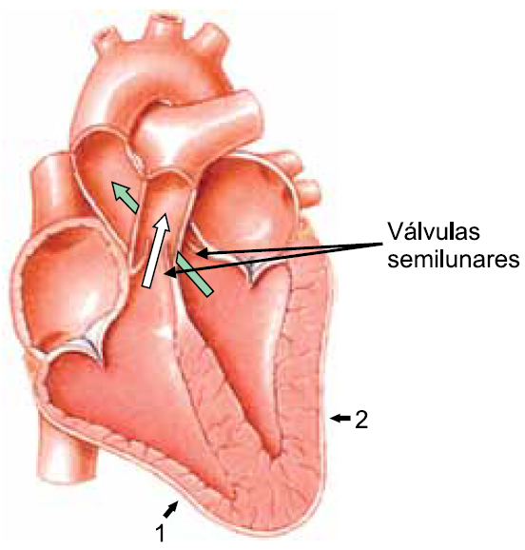

(Cleveland P. Hickman *et al*.  
*Princípios integrados de zoologia*, 2010. Adaptado.)

A sístole indicada pelas setas 1 e 2 está ocorrendo nos

a) ventrículos, e promove a redução da pressão das artérias aorta e pulmonares.

b) átrios, e promove o aumento da pressão das artérias aorta e pulmonares.

c) átrios, e promove o aumento da pressão das veias cavas e pulmonares.

d) ventrículos, e promove a redução da pressão das artérias cavas e pulmonares.

**e) ventrículos, e promove o aumento da pressão das artérias aorta e pulmonares.**